**水泥窑尾高温离心风机**

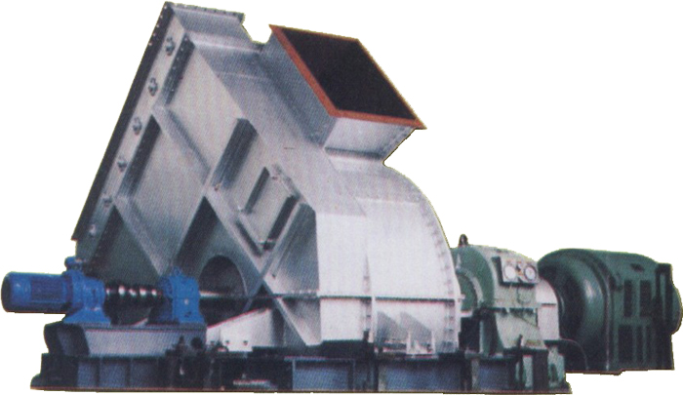

**一、概述**

系列风机是我公司从英国引进的高温风机技术中的2个系列产品，该产品不仅为水泥行业提供 高效节能设备，而且也是其它工业炉窑的最佳设备。

该产品具有设计先进、结构紧凑、易拆卸维修、运转安全可靠、耐磨损、耐高温、效率高、噪音低、性能曲线平坦、流量调节范围大，高效区宽广等特点，可在含尘量较大，磨损较严重的条件下使用，其综合性能在世界同类产品中处领先地位，具有八十年代世界先进水平。

**二、性能范围**

BB50系列风机：

流量 Q=10800m³/h 〜840000m³/h

风压 P=1950Pa〜16300Pa （t=20°C 时）

效率η>0.75〜0.81

BB24系列风机：

流量 Q=40000m³/h 〜480000m³/h

风压 P=2030Pa〜48000Pa （t=20°C 时）

效率η>0.80~0.84

性能选择

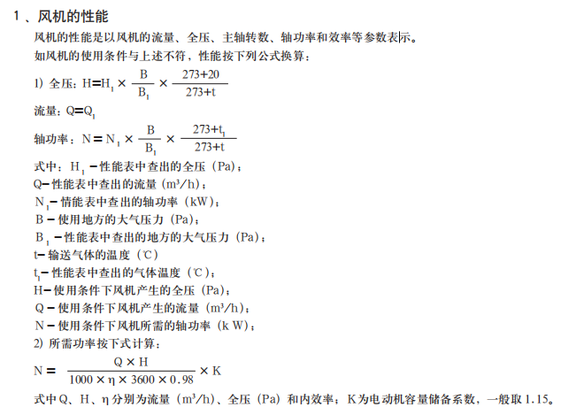

风机的选择

已知标准状况下所需压力、流量，可按性能表中选用风机以及配用电机等。

如使用条件与标准状况不符时，按前述公式换算出的性能选用。风机出厂检验性能是在设计流量时，全压值 的偏差不超过设计全压值的±5%*。*